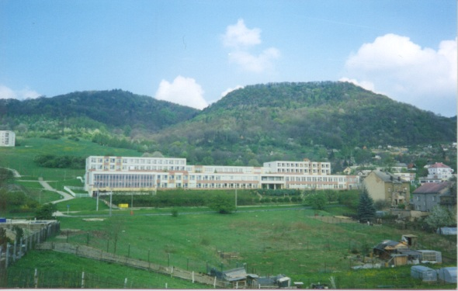
VÝUKOVÝ MATERIÁL ZPRACOVANÝ V RÁMCI PROJEKTU
MODERNÍ ŠKOLA
Registrační číslo projektu: CZ.1.07/1.400/21.3095

ZÁKLADNÍ ŠKOLA ÚSTÍ NAD LABEM, HLAVNÍ 193, 403 31
Tel.:472731819, 472731253 Tel.řed./fax:472731480, e-mail:skola@zsmojzir.cz

Číslo klíčové aktivity: III/2
Název klíčové aktivity:
Inovace a zkvalitnění výuky prostřednictvím ICT

Autor:Martina Najmanová
Vytvořeno: 19.2.2013
Ročník: III.
Vzdělávací oblast: Český jazyk a komunikace
Anotace:Pracovní list slouží k procvičení a upevnění vědomostí o VS po M

VYJMENOVANÁ SLOVA PO M

- Rozděl vyjmenovaná slova po M do dvou sloupců
podstatná jména
slovesa

______________________________ ___________________________________
______________________________ ___________________________________
______________________________ ___________________________________
______________________________ ___________________________________
______________________________ ___________________________________
______________________________ ___________________________________

- Vyřeš rébus - spoj do slova vždy první písmeno z názvu obrázku na řádku. Místo ? doplň i, í/y, ý.
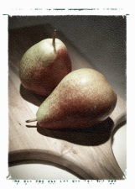? = _____
? = _____
?= _____________
- Utvoř co nejvíce slov příbuzných se slovem MYSLIT:
MYSL
PRŮ

DŮ
KŘESO
_____________________________
Ú
NES
VÝ
PŘE
S
_____________________________
_____________________________
_____________________________
_____________________________
_____________________________
_____________________________
_____________________________

- Sestav podobné pyramidy slov:
MÝT
MÝTO
MÝTIT
MÝTINA
MY
MYŠ

SMYK

- ZASMĚJTE SE
Sněz ten špenát, nebo na tebe zavolám polednici, straší maminka Péťu.
Péťa se s rozzářenýma očima ptá: ___________________________________

Konec vtipu se dozvíte v doplňovačce. Doplňujte pouze vyjmenovaná slova. Čísla napovědí, kolikáté písmeno tvoří tajenku.

Zvyk /1
Téci / 4
Jíst sousta / 6
Šnek / 1
Východočeské město /4
Zavírat byt / 1
Třpytit se / 6
Kácet / 1
hořká bylina / 6
Vláčet po zemi / 1
Zařízení do bytu / 1
Obydlí / 3

Metodický list
Úloha č.1: Rozdělujeme vyjmenovaná slova
Úloha č. 2: Začáteční písmeno obrázku tvoří nové slovo
Úloha č. 3: Tvoříme slova pomocí předpon
Úloha č. 4: Stavíme pyramidu slov
Úloha č. 5
o | b | y | č | e | j
p | l | y | n | o | u | t
p | o | l | y | k | a | t
h | l | e | m | ý | ž | ď
L | i | t | o | m | y | š | l
z | a | m | y | k | a | t
b | l | ý | s | k | a | t | s | e
m | ý | t | i | t
p | e | l | y | n | ě | k
s | m | ý | k | a | t
n | á | b | y | t | e | k
p | ř | í | b | y | t | e | k

Literatura:
MUHLHAUSEROVÁ, Hana. Procvičujeme vyjmenovaná slova. Praha: Blug. ISBN 80 – 7274 – 927 – 7.
BURIANOVÁ, H., JÍZDNÁ, L. Pracovní sešit pro 3.ročník základní školy. Brno: Didaktis. ISBN 978 – 80 – 7358 – 002 – 5.
Vlastní materiály autorky
Obrázky použity z nabídky Klipart, MS WORD 2003: www.office.microsoft.com

